附件3

2023年度年检年报操作手册
- 进入浙江政务服务网（建议优先使用谷歌、edge浏览器），在搜索栏中输入“浙里社会组织”,搜索结果第一条，点击立即办理。或者浏览器直接打开以下链接：
https://mapi.zjzwfw.gov.cn/web/mgop/gov-open/zj/2002332985/reserved/index.html#/
2、进入 “浙里社会组织”后点击“请点击进行身份确认”，根据弹出页面进行登录操作，或者根据自身组织类型，选择相应的年检（年报）栏进行登录。
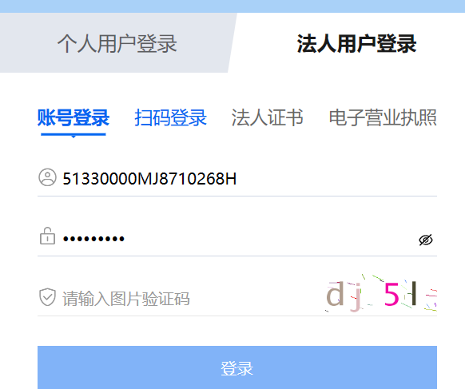
3、登录后，请点击年检（报）填报，进入填报页面。
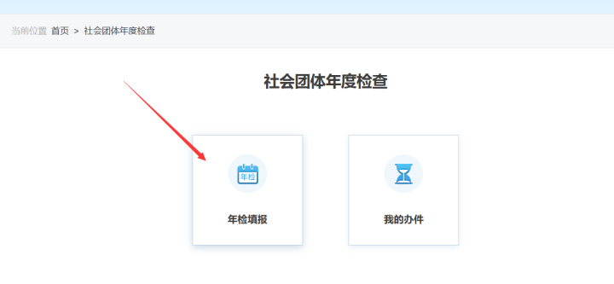
4、填写表单内容需注意：
1）点击“下一页”按钮，系统自动保存本页填写内容。
2）各种原因需要临时保存的，请点击“暂存”按钮。
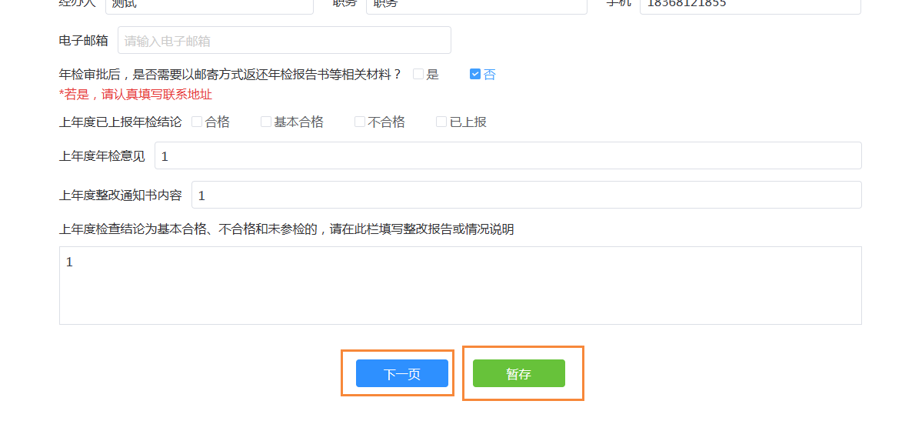
3）根据业务要求设置表单校验规则，如有问题会出现提示。
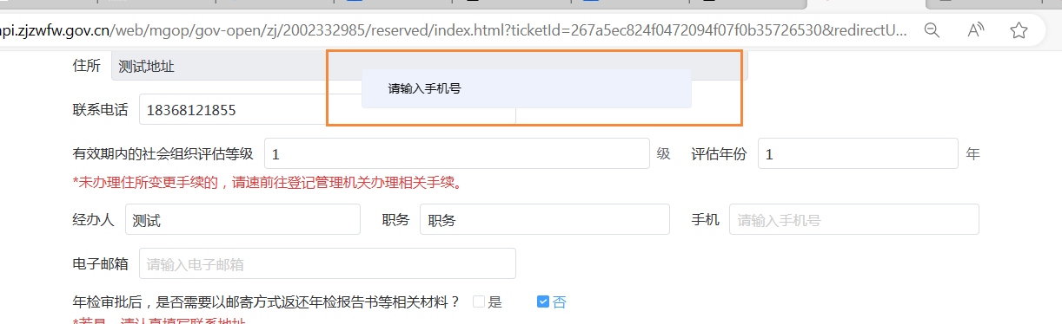
- 填写完成，上传相应附件，随后点击“保存/上报”按钮提交。
上传附件要求：
- 2022年度未参检以及收到整改通知书的社会组织，须在附件上传未参检年份审计报告以及整改报告或情况说明。
- 列入2024年度“双随机”抽查对象的社会组织（名单见年检公告）需提交财务审计报告，报告由区民政局统一委托第三方审计机构进行审计，审计费用由区民政局承担。
- 直接登记或者需要办理业务主管单位联审的社会组织（如工商联主管的社会组织）需上传声明签章页。
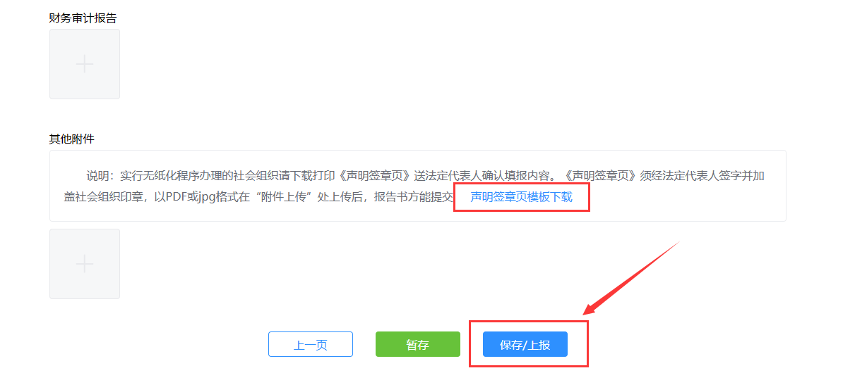

出现此提示框表示提交成功
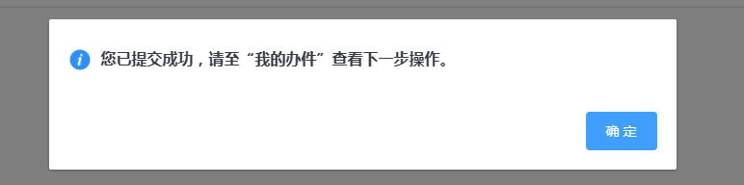

6、提交后，社会组织重新登录点击“我的办件”查询办件状态。
1）退回/不通过状态，办事页面出现审批不通过，办事人会收到短信通知或者电话，进入“我的办件”选择重新上报，对办件进行修改后再次提交。
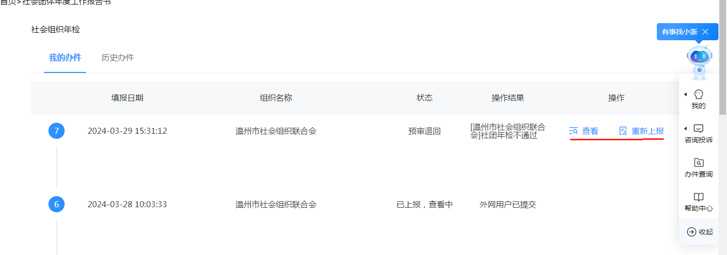
2）通过状态，页面会显示文书下载和确认状态，点击“下一步操作”，根据流程提示进行后续操作。
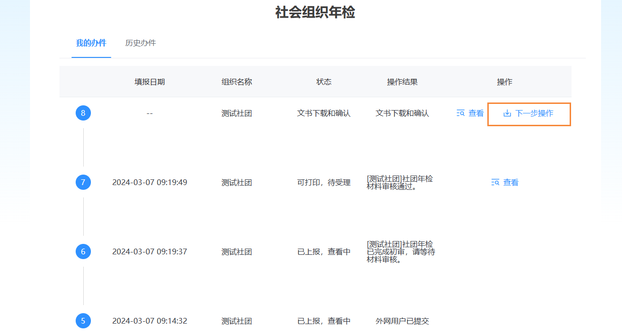
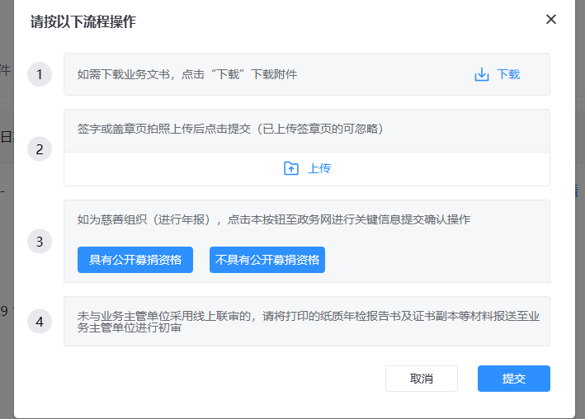
就上图"流程操作"中有关问题说明如下：
1.慈善组织年报请进行第3步操作。即点击具有公开募捐资格或者不具有公开募捐资格按钮，系统跳转政务网年报界面，点击下一步，进入第一页（本页全为回显字段，无需填写），勾选最后的选项后，并根据提示依次点击下一步，最后点击提交即完成关键信息提交确认操作；
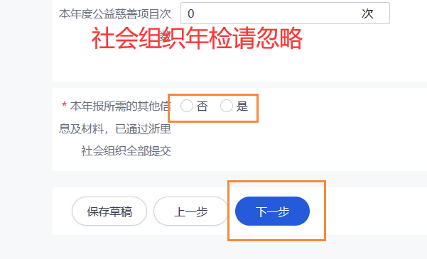
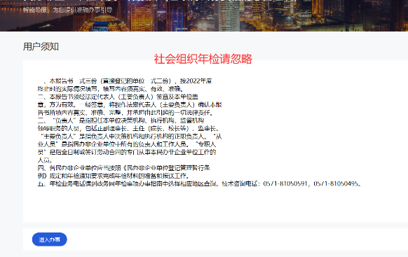
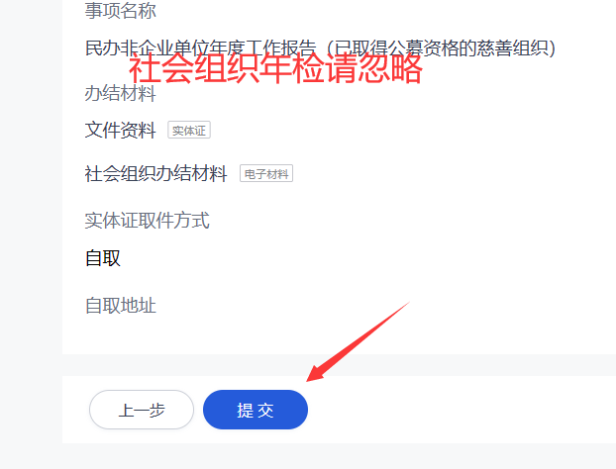
2.与业务主管单位采用线上联审的社会组织（如工商联主管的协会）无需线下初审盖印，直接上传签章页，未与业务主管单位采用线上联审的，将打印的纸质报告书送至业务主管单位初审后上传签字盖章页，随后等待民政部门办结即可，无需前往温州市鹿城区民政局行政审批科线下办理。因年检无纸化工作需要，社会组织上传附件时，请务必以原件扫描件格式上传，如签章页无法达到民政部门受理标准，民政部门将通知社会组织前来温州市鹿城区民政局行政审批科线下办理。

- 当办件流程显示为“已完成”时，年检年报完成。